Raamovereenkomst

Voor het vullen van een opslagtank met HVO100
ten behoeve van
de gemeente den Helder

Logo leverancier
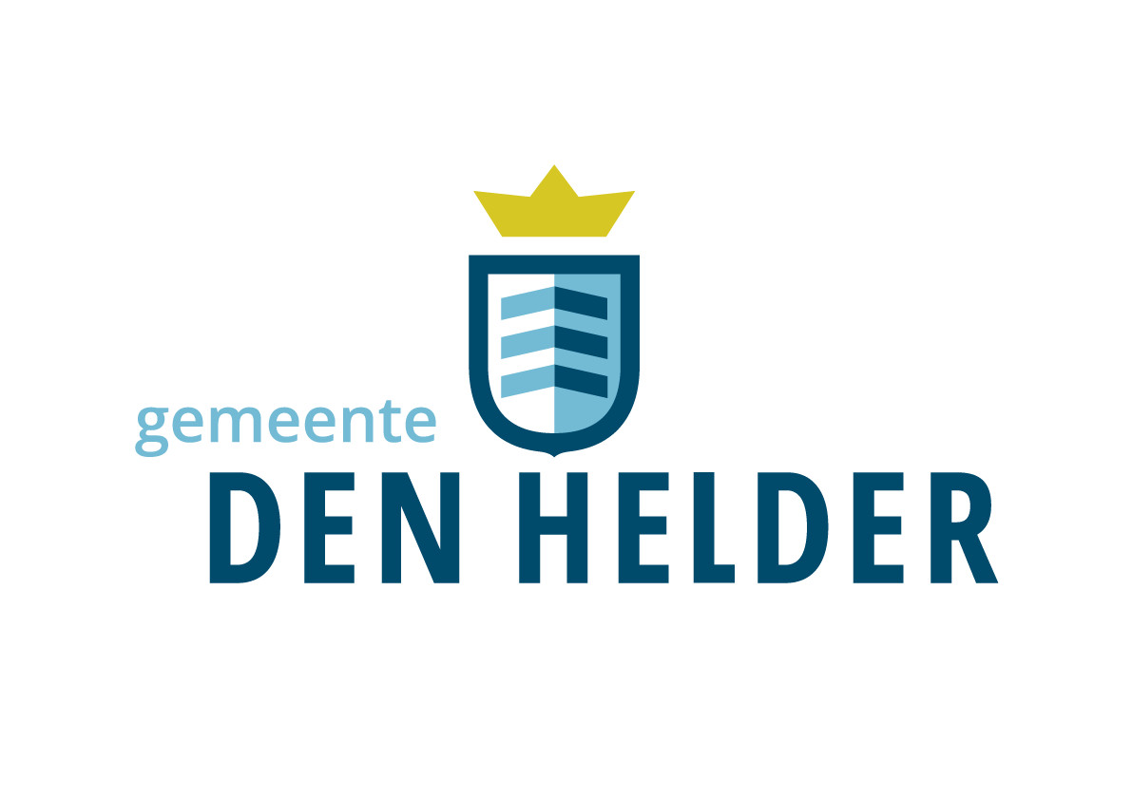

Datum: ___-___-2025
Aanbestedingsprocedure: Europese openbare aanbestedingsprocedure
Zaaknummer: 235626

Artikelen van de Raamovereenkomst

Inhoudsopgave

Artikel 1 Definities 4
Artikel 2 Onderwerp van de Raamovereenkomst 4
Artikel 3 Toepasselijke voorwaarden 4
Artikel 4 Looptijd van de Raamovereenkomst 5
Artikel 5 Tarieven 5
Artikel 6 Levering 5
Artikel 7 Facturering 5
Artikel 8 Overleg en rapportage 6
Artikel 9 Ontbinding 6

Ondergetekenden

De Gemeente

De publiekrechtelijke rechtspersoon Gemeente Den Helder, gevestigd te Gebouw 66, Willemsoord, 1781 AS te Den Helder, ingeschreven in het handelsregister van de Kamer van Koophandel onder vestigingsnummer 000006665691, te dezen rechtsgeldig vertegenwoordigd door de heer H. Lüdwig, teammanager Wijkbeheer, hierna te noemen:

Gemeente.

En

Opdrachtnemer

Naam opdrachtnemer, statutair gevestigd te plaats, adres, plaatsnaam, ingeschreven in het handelsregister van de Kamer van Koophandel onder vestigingsnummer _________________, te dezen rechtsgeldig vertegenwoordigd door de heer/mevrouw, functie, hierna te noemen:

Opdrachtnemer.

Gezamenlijk te noemen: Partijen,

Overwegende dat:

- Op 07-01-2025 de opdracht voor “het vullen van een opslagtank met HVO 100 ten behoeve van de gemeente Den Helder” is gepubliceerd op TenderNed;
- Op dd-mm-2025 de opdracht voor “het vullen van een opslagtank met HVO 100 ten behoeve van de gemeente Den Helder” is gepubliceerd in het Supplement op het Publicatieblad van de Europese Gemeenschappen;
- Voor de aanbesteding de Europese openbare aanbestedingsprocedure is gevolgd met in acht name van de gewijzigde Aanbestedingswet 2012 van 1 juli 2016;
- Op basis van de in de Offerteaanvraag opgenomen gunningscriteria, Opdrachtnemer met zijn Inschrijving de economisch meest voordelige inschrijving heeft gedaan waarbij het gunningscriterium Laagste prijs van toepassing was, voor de uitvoering van de opdracht voor ‘“het vullen van een opslagtank met HVO 100 ten behoeve van de gemeente Den Helder’;
- Deze opdracht deze Raamovereenkomst betreft waaronder telkens Deelopdrachten kunnen worden geplaatst door de Gemeente. Op iedere Deelopdracht zijn de voorwaarden als neergelegd in deze Raamovereenkomst van toepassing;
- Partijen bij deze hun algemene contractuele afspraken die in ieder geval geleden voor de uitvoering van de Deelopdrachten wensen vast te leggen in deze Raamovereenkomst inclusief bijlagen;
- Eventuele specifieke contractuele afspraken met betrekking tot Deelopdrachten worden overeengekomen in de betreffende Deelopdracht;

Verklaren het volgende overheen te zijn gekomen:

Artikel 1 Definities
In deze Raamovereenkomst worden de hierna gebruikte begrippen en uitdrukkingen als volgt gedefinieerd.
1.1 Bijlagen: de aanhangsels 1 en 2 bij deze Raamovereenkomst die integraal onderdeel uitmaken van deze Raamovereenkomst.
1.2 Inschrijving: inschrijving van de Opdrachtnemer d.d. dd-mm-2025.
1.3 Dienst(en): verzamelbegrip voor werkzaamheden die Opdrachtnemer dient te verrichten voor “het vullen van een opslagtank met HVO 100 ten behoeve van de gemeente Den Helder” die voldoet aan het bepaalde in de Offerteaanvraag d.d. 07-01-2025 met referentienummer 235626 en aan het bepaalde in de Inschrijving van Opdrachtnemer d.d. dd-mm-2025 alsmede de overige door Opdrachtnemer te verrichten Diensten welke binnen de reikwijdte van deze Raamovereenkomst vallen.
1.4 Deelopdracht(en): Deelopdracht: Een afzonderlijk identificeerbaar onderdeel van de totale opdracht dat zelfstandig kan worden uitgevoerd op basis van voorwaarden uit de Raamovereenkomst.
1.5. Raamovereenkomst: onderhavige Raamovereenkomst die bestaat uit 9 artikelen en 4 bijlagen.
1.6 Zaak/ Zaken: verzamelbegrip voor het vullen van de opslagtank van de gemeente Den Helder met HVO 100 en die voldoet/voldoen aan het bepaalde in de Offerteaanvraag d.d. 07-01-2025 met zaaknummer 235626 en aan het bepaalde in de Inschrijving van Leverancier d.d. dd-mm-2025, alsmede de overige door Leverancier te leveren Zaken met bijbehorende Diensten welke binnen de reikwijdte van deze Raamovereenkomst vallen.

Artikel 2 Onderwerp van de Raamovereenkomst
  - Deze Raamovereenkomst behelst de contractuele voorwaarden die gelden voor de Levering van Diensten en bijbehorende Diensten op basis van de Offerteaanvraag van de Gemeente en de Inschrijving van Opdrachtnemer.
  - De schriftelijke bevestiging van de Deelopdracht door Opdrachtnemer dient de Gemeente binnen twee werkdagen te hebben bereikt.
  - De Diensten alsmede het Resultaat voldoet aan alle tussen partijen overeengekomen specificaties, functionaliteiten en eigenschappen alsmede aan hetgeen de Gemeente in het algemeen daar naar redelijkheid van mag verwachten.

Artikel 3 Toepasselijke voorwaarden
3.1 De volgende documenten maken integraal deel uit van deze Raamovereenkomst:
- VNG Model Algemene inkoopvoorwaarden voor leveringen en diensten incl. addendum Noord-Holland-Noord 2024;
- Offerteaanvraag met referentienummer 235626 d.d. 07-01-2025 inzake “het vullen van een opslagtank met HVO 100 ten behoeve van de gemeente Den Helder” ten behoeve van de gemeente Den Helder;
- Nota(‘s) van Inlichtingen d.d. dd-mm-2025;
- Inschrijving van Opdrachtnemer d.d. dd-mm-2025.

3.2 In geval van tegenstrijdigheid tussen een bepaling uit de Raamovereenkomst, een bepaling uit een Deelopdracht en bepalingen in een Bijlage, geldt de volgende rangorde:
- Deelopdracht;
- Raamovereenkomst inclusief bijlagen;
- Nota(‘s) van Inlichtingen;
- VNG Model Algemene inkoopvoorwaarden voor leveringen en diensten incl. addendum Noord-Holland-Noord 2024;
- Offerteaanvraag Gemeente met referentienummer 235626 d.d. 07-01-2025;
- Publicatie TenderNed;
- EG-publicatie;
- Inschrijving Opdrachtnemer d.d. dd-mm-2025.

Artikel 4 Looptijd van de Raamovereenkomst
  - Deze Raamovereenkomst treedt op 1 april 2025 in werking en geldt voor de duur van
12 maanden tot en met 31 maart 2026.
  - Na afloop van de termijn als genoemd in lid 1 kan de looptijd met maximaal 3 maal met 12 maanden worden verlengd.
  - Uiterlijk drie maanden voor het verstrijken van de looptijd van de Raamovereenkomst zal de Gemeente schriftelijk bekend maken of gebruik wordt gemaakt van het (volgende) optiejaar. Indien de Gemeente geen gebruik maakt van het optiejaar eindigt de Raamovereenkomst van rechtswege zonder dat hiervoor opzegging vereist is;
  - Het einde van de looptijd van deze Raamovereenkomst betekent dat na 31 maart 2026, of in geval van benutting van alle opties tot verlenging van de Raamovereenkomst, na 31 maart 2029, geen Deelopdrachten meer kunnen en zullen worden geplaatst bij Opdrachtnemer.
  - Op Deelopdrachten die vóór het einde van de looptijd van de Raamovereenkomst zijn geplaatst en waarvan de uitvoering de looptijd van de Raamovereenkomst overschrijdt blijven de bepalingen van onderhavige Raamovereenkomst onverkort van toepassing.

Artikel 5 Tarieven
5.1 Gemeente is aan Opdrachtnemer de vergoeding verschuldigd zoals geoffreerd door Opdrachtnemer in haar inschrijving d.d. dd-mm-2025, Bijlage 9 Prijzenblad als onderdeel van haar inschrijving.
5.2 De prijzen/tarieven staan vast gedurende de looptijd van de Raamovereenkomst inclusief eventuele verlengingen.

Artikel 6 Levering
6.1 De levering en uitvoering van genoemde Diensten vindt plaats op de datum/tijdstip/locatie als bepaald in de Deelopdracht.
6.2 Opdrachtnemer is niet gerechtigd om zonder voorafgaande schriftelijke toestemming van de Gemeente andere dan de overeengekomen Diensten te leveren c.q. nieuwe of andere typen of versies te leveren.

Artikel 7 Facturering
7.1 De facturatie van de geleverde producten geschiedt maandelijks/vier wekelijks achteraf middels een digitale verzamelfactuur. De digitale verzamelfactuur wordt verstuurd naar: crediteuren@denhelder.nl worden gestuurd in PDF-formaat.
7.2 Facturen moeten worden verstuurd per e-mail aan crediteuren@denhelder.nl.
7.3 Op de factuur moeten de volgende contactgegevens van de Gemeente worden vermeld:
Gemeente Den Helder
t.a.v. de crediteurenadministratie
Team Wijkbeheer
Willemsoord Gebouw 66
1781 AS DEN HELDER
7.4 Elke factuur moet daarnaast worden voorzien van de volgende gegevens:

  - Factuurdatum en factuurnummer;
  - BTW-nummer;
  - Naam, adres, woonplaats en land van Opdrachtnemer;
  - Naam bank, rekeningnummer bank en vestigingsplaats bank;
  - Specificatie van de geleverde brandstoffen/producten per levering en per locatie.
  - Dagprijs (GLA diesel United Consumers) op datum levering;
  - Korting/toeslag HVO 100 per liter conform inschrijving;
  - Kopie van de afleveringsbonnen waarop de factuur betrekking heeft;
  - Grootboeknummer 504014 – 438006, werkbak 2451.

Het is eventueel toegestaan de bruto prijs, korting en de nettoprijs als bijlage bij de factuur te voegen.

7.5 Indien de genoemde gegevens onder art. 7.3 en 7.4 niet op de factuur vermeld worden, zal deze niet in behandeling worden genomen door de Gemeente en retour worden gestuurd naar Opdrachtnemer.
7.6 De Gemeente hanteert een betalingstermijn van max. 30 dagen na ontvangst van de factuur en onder voorwaarde dat deze correct is opgesteld.

Artikel 8 Overleg en rapportage
8.1 Inschrijver wijst een vaste contactpersoon en een vervanger aan. Opdrachtgever zorgt ook voor een vast aanspreekpunt en een vervanger. Bij wijziging van de vaste contactpersoon bij een van de partijen, wordt binnen 14 kalenderdagen de nieuwe contactpersoon incl. zijn/haar contactgegevens gedeeld met andere partij.

8.2 Voor het overleg en de rapportage alsmede de overige communicatie inzake de uitvoering van onderhavige Raamovereenkomst (en daaruit voortvloeiende Deelopdrachten) zijn de volgende personen namens de Gemeente en Opdrachtnemer bevoegd:

- Gemeente: Michel Veen
Technisch adviseur, team Wijkbeheer
m.veen@denhelder.nl
+31623780339

- Opdrachtnemer: naam contactpersoon
functie
e-mailadres
telefoonnummer

8.3 Tenminste één keer per jaar vindt er een evaluatiegesprek plaats tussen de Gemeente en opdrachtnemer. Hiervan wordt door de Gemeente een verslag gemaakt die binnen 10 werkdagen aan Opdrachtnemer per e-mail wordt verstrekt.

Onderwerpen die hierbij tenminste aan de orde komen zijn:
- Kwaliteit dienstverlening / ervaringen Raamovereenkomst
- Nieuwe ontwikkelingen bij de Gemeente en bij Opdrachtnemer
- etc.

Artikel 9 Ontbinding
Aanvullend op het bepaalde in artikel 25 van het VNG Model Algemene inkoopvoorwaarden leveringen en diensten regio Noord-Holland-Noord incl. addendum 2024 heeft de Aanbestedende dienst het recht de Raamovereenkomst en/of Deelopdrachten met onmiddellijke ingang zonder rechterlijke tussenkomst en zonder ingebrekestelling door middel van een schriftelijke kennisgeving aan Opdrachtnemer te ontbinden indien:

1
- Opdrachtnemer tijdens de uitvoering van de opdracht niet (langer) aan de Inschrijver gestelde eisen voldoet;
b) Een gerechtelijke procedure aanhangig is gemaakt tegen Aanbestedende dienst dan wel een gerechtelijk vonnis is gewezen in verband met de Meervoudig openbare aanbestedingsprocedure die vooraf is gegaan aan de totstandkoming van deze Raamovereenkomst.
- Bij gerechtelijk vonnis de Raamovereenkomst gedeeltelijk nietig of vernietigbaar is verklaard (bezien in het licht van artikel 6:265 lid 1 BW; in het licht van alle omstandigheden van het geval is ontbinding gerechtvaardigd bij een tekortkoming van voldoende gewicht).
- Bij gerechtelijk vonnis de Raamovereenkomst is vernietigd.

2. Ontbinding van de Raamovereenkomst, als bedoeld bij punt 1 onder a, kan nooit tot schadeplichtigheid van de Aanbestedende dienst jegens de Opdrachtnemer leiden.

3. Ontbinding van de Raamovereenkomst, als bedoeld bij punt 1 onder b, c en d dan wel gehele of gedeeltelijke nietigheid of vernietiging van de Raamovereenkomst kan over en weer nooit tot schadeplichtigheid leiden voor Partijen.

Aldus rechtsgeldig overeengekomen en ondertekend in tweevoud

Gemeente Den Helder,  Naam: Dhr. H. Lüdwig  Functie Teammanager Wijkbeheer  Datum: dd-mm-2025  Plaats: Den Helder  Handtekening:_______________________ | Naam Opdrachtnemer  Naam: Dhr/Mevr. _________________  Functie _________________________  Datum: dd-mm-2025  Plaats: _________________________  Handtekening:_________________________

Bijlagen
- VNG Model Algemene inkoopvoorwaarden voor leveringen en diensten incl. addendum Noord-Holland-Noord 2024;
- Offerteaanvraag met referentienummer 235626 d.d. 07-01-2025
- Nota(‘s) van Inlichtingen d.d. dd-mm-2025;
- Inschrijving van Opdrachtnemer d.d. dd-mm-2025 incl. Prijzenblad.

